Приложение 9
к ООП СПО по специальности 15.02.19 Сварочное производство

Департамент образования и науки Тюменской области
ГАПОУ ТО «Тобольский многопрофильный техникум»

РАБОЧАЯ ПРОГРАММА УЧЕБНОГО ПРЕДМЕТА
ОУП.09 География

2024

Рабочая программа учебного предмета ГЕОГРАФИЯ разработана с учетом требований:
- ФГОС СОО (Приказ от 17.05.2012 № 513 и изменениями 2022г.);
- ФГОС СПО по специальности 15.02.19 Сварочное производство утвержденного приказом Минобрнауки России от 30.11.2023 N 907 (Зарегистрировано в Минюсте России 29.12.2023 N 76769);
- Федеральной образовательной программы среднего общего образования.

Организация-разработчик:
- ГАПОУ ТО «Тобольский многопрофильный техникум»

Разработчики:
- Дубовик Ю.Ю., преподаватель ГАПОУ ТО «Тобольский многопрофильный техникум».

«Рассмотрено» на заседании цикловой комиссии педагогических работников гуманитарных, социально-экономических, математических и естественно-научных дисциплин (г.Тобольск)

Протокол № 10 от 29 мая 2024г.
Председатель ЦК _____________/Коломоец Ю.Г./

Согласовано:
Методист ___________/Симанова И.Н./

СОДЕРЖАНИЕ

- ОБЩАЯ ХАРАКТЕРИСТИКА РАБОЧЕЙ ПРОГРАММЫ УЧЕБНОГО ПРЕДМЕТА
- СТРУКТУРА И СОДЕРЖАНИЕ УЧЕБНОГО ПРЕДМЕТА
- УСЛОВИЯ РЕАЛИЗАЦИИ УЧЕБНОГО ПРЕДМЕТА
- КОНТРОЛЬ И ОЦЕНКА РЕЗУЛЬТАТОВ ОСВОЕНИЯ УЧЕБНОГО ПРЕДМЕТА

- ОБЩАЯ ХАРАКТЕРИСТИКА РАБОЧЕЙ ПРОГРАММЫ УЧЕБНОГО ПРЕДМЕТА ОУП.05 География

1.1. Место предмета в структуре основной образовательной программы:
Учебный предмет ОУП. 05 География является обязательной частью общеобразовательной подготовки основной образовательной программы в соответствии с ФГОС по специальности 15.02.19 Сварочное производство

1.2. Цель и планируемые результаты освоения предмета:
В рамках программы учебного предмета обучающимися осваиваются:

Код  ПК, ОК | Личностные результаты, метапредметные результаты обучения | Предметные результаты обучения
ОК.01 | В части трудового воспитания:  - осознание ценности мастерства, трудолюбие;  -готовность к активной деятельности технологической и социальной направленности, способность инициировать, планировать и самостоятельно выполнять такую деятельность;  базовые логические действия:  -самостоятельно формулировать и актуализировать проблему, рассматривать ее всесторонне;  -устанавливать существенный признак или основания для сравнения, классификации и обобщения;  -определять цели деятельности, задавать параметры и критерии их достижения;  - выявлять закономерности и противоречия в рассматриваемых явлениях;  базовые исследовательские действия:  - владеть навыками учебно-исследовательской и проектной деятельности, навыками разрешения проблем;  - выявлять причинно-следственные связи и актуализировать задачу, выдвигать гипотезу ее решения, находить аргументы для доказательства своих утверждений, задавать параметры и критерии решения;  - анализировать полученные в ходе решения задачи результаты, критически оценивать их  достоверность, прогнозировать изменение в новых условиях;  - уметь переносить знания в познавательную и  практическую области жизнедеятельности;  - уметь интегрировать знания из разных предметных областей;  -выдвигать новые идеи,  -предлагать оригинальные подходы и решения; способность их использования в познавательной и социальной практике | -Понимать роль и место современной географической науки в системе научных дисциплин, ее участии в решении важнейших проблем человечества: приводить примеры проявления глобальных проблем, в решении которых принимает участие современная географическая наука, на региональном уровне, в разных странах, в том числе в России; определять роль географических наук в достижении целей устойчивого развития;  -освоить и применить знания о размещении основных географических объектов и территориальной организации природы и общества (понятия и концепции устойчивого развития, зеленой энергетики, глобализации и проблема народонаселения); выбирать и использовать источники географической информации для определения положения и взаиморасположения объектов в пространстве; описывать положение и взаиморасположение географических объектов в пространстве;  -сформировать системы комплексных социально ориентированных географических знаний о закономерностях развития природы, размещения населения и хозяйства: различать географические процессы и явления и распознавать их проявления в повседневной жизни; использовать знания об основных географических закономерностях для определения и сравнения свойств изученных географических объектов, явлений и процессов; проводить классификацию географических объектов, процессов и явлений; устанавливать взаимосвязи между социально-экономическими и геоэкологическими процессами и явлениями; между природными условиями и размещением населения, между природными условиями и природно-ресурсным капиталом и отраслевой структурой хозяйства стран; формулировать и/или обосновывать выводы на основе использования географических знаний;  - владеть географической терминологией и системой базовых географических понятий
ОК.02 | В области ценности научного познания:  сформированность мировоззрения,  соответствующего современному уровню развития науки и общественной практики, основанного на диалоге культур, способствующего осознанию своего места в поликультурном мире;  - совершенствование языковой и читательской культуры как средства взаимодействия между людьми и познания мира;  - осознание ценности научной деятельности,  Готовность осуществлять проектную и исследовательскую деятельность индивидуально и в группе;  Овладение универсальными учебными  познавательными действиями:  работа с информацией:  - владеть навыками получения информации из источников разных типов, самостоятельно осуществлять поиск, анализ, систематизацию и интерпретацию информации различных видов и форм представления;  - создавать тексты в различных форматах сучетом назначения информации и целевой аудитории, выбирая оптимальную форму представления и визуализации; оценивать достоверность, легитимность информации, ее соответствие правовым и морально-этическим нормам;  -использовать средства информационных и коммуникационных технологий в решении когнитивных, коммуникативных и организационных задач с соблюдением требований эргономики, техники безопасности, гигиены, ресурсосбережения, правовых и этических норм информационной безопасности;  -владеть навыками распознавания и защиты информации, информационной безопасности личности | - освоить и применить знания о размещении основных географических объектов и территориальной организации природы и общества (понятия и концепции устойчивого развития,  зеленой энергетики, глобализации и проблема народонаселения); выбирать и использовать источники географической информации  для определения положения и взаиморасположения объектов в пространстве; описывать положение и взаиморасположение географических объектов в пространстве;  - сформировать умения проводить наблюдения за отдельными географическими объектами, процессами и явлениями, их изменениями в результате воздействия природных и  антропогенных факторов: определять цели и задачи проведения наблюдений; выбирать форму фиксации результатов наблюдения; формулировать обобщения и выводы по результатам наблюдения;  - сформировать умения находить и использовать различные источники географической информации для получения новых знаний о природных и социально-экономических процессах и явлениях, выявления закономерностей и тенденций их развития, прогнозирования: выбирать и использовать источники географической информации (картографические, статистические,  текстовые, видео- и фотоизображения, геоинформационные системы), адекватные решаемым задачам; сопоставлять и анализировать географические карты различной тематики и другие источники географической информации для выявления закономерностей социально-экономических, природных и экологических процессов и явлений; определять и сравнивать по географическим картам разного содержания и другим источникам географической информации качественные и количественные показатели, характеризующие географические объекты, процессы и явления; определять и находить в комплексе источников недостоверную и противоречивую географическую информацию для решения учебных и (или) практико-ориентированных задач; самостоятельно находить, отбирать и применять различные методы познания для решения практико-ориентированных задач
ОК.03 | В области духовно-нравственного воспитания:  -сформированность нравственного сознания, этического поведения;  -способность оценивать ситуацию и принимать осознанные решения, ориентируясь на морально-нравственные нормы и ценности;  -осознание личного вклада в построение устойчивого будущего;  -ответственное отношение к своим родителям и (или) другим членам семьи, созданию семьи на основе осознанного принятия ценностей семейной жизни в соответствии с традициями народов России;  Овладение универсальными регулятивными действиями:  а) самоорганизация:  - самостоятельно осуществлять познавательную деятельность, выявлять проблемы, ставить и  формулировать собственные задачи в  образовательной деятельности и жизненных  ситуациях;  - самостоятельно составлять план решения  проблемы с учетом имеющихся ресурсов, собственных возможностей и предпочтений;  - давать оценку новым ситуациям;  способствовать формированию и проявлению широкой эрудиции в разных областях знаний, постоянно повышать свой образовательный и культурный уровень;  б) самоконтроль:  использовать приемы рефлексии для оценки  ситуации, выбора верного решения;  - уметь оценивать риски и своевременно  принимать решения по их снижению;  в) эмоциональный интеллект, предполагающий сформированность: внутренней мотивации, включающей стремление к достижению цели и успеху, оптимизм, инициативность, умение действовать, исходя из своих возможностей;  эмпатии, включающей способность понимать эмоциональное состояние других, учитывать его при осуществлении коммуникации, способность к сочувствию и сопереживанию;  -социальных навыков, включающих способность выстраивать отношения с другими людьми, заботиться, проявлять интерес и разрешать конфликты | -владеть умениями географического анализа и интерпретации информации из различных источников: находить, отбирать, систематизировать информацию, необходимую для изучения географических объектов и явлений, отдельных территорий мира и России, их обеспеченности природными и человеческими ресурсами, хозяйственного потенциала, экологических проблем; представлять в различных формах (графики, таблицы, схемы, диаграммы, карты) географическую информацию; формулировать выводы и заключения на основе анализа и интерпретации информации из различных источников географической информации; критически оценивать и интерпретировать информацию, получаемую из различных источников; использовать различные источники географической информации для решения учебных и (или) практико-ориентированных задач
ОК.04 | -готовность к саморазвитию, самостоятельности и самоопределению;  -овладение навыками учебно- исследовательской, проектной и социальной деятельности;  Овладение универсальными коммуникативными действиями:  а) совместная деятельность:  -понимать и использовать преимущества командной и индивидуальной работы;  -принимать цели совместной деятельности, организовывать и координировать действия по ее достижению: составлять план действий, распределять роли с учетом мнений участников обсуждать результаты совместной работы;  -координировать и выполнять работу в условиях реального, виртуального и комбинированного взаимодействия;  осуществлять позитивное стратегическое поведение в различных ситуациях, проявлять творчество и воображение, быть инициативным Овладение универсальными регулятивными действиями:  б) принятие себя и других людей:  - принимать мотивы и аргументы других людей при анализе результатов деятельности;  - признавать свое право и право других людей на ошибки;  -развивать способность понимать мир с позиции другого человека | - владеть географической терминологией и системой базовых географических понятий, умение применять социально-экономические понятия для решения учебных и (или) практико-ориентированных задач;
ОК.05 | В области эстетического воспитания:  -эстетическое отношение к миру, включая эстетику быта, научного и технического творчества, спорта, труда и общественных отношений;  -способность воспринимать различные виды искусства, традиции и творчество своего и других народов, ощущать эмоциональное воздействие искусства;  -убежденность в значимости для личности и общества отечественного и мирового искусства, этнических культурных традиций и народного творчества;  - готовность к самовыражению в разных видах искусства, стремление проявлять качества творческой личности;  Овладение универсальными коммуникативными  действиями: общение:  - осуществлять коммуникации во всех сферах жизни;  - распознавать невербальные средства общения, понимать значение социальных знаков, распознавать предпосылки конфликтных ситуаций и смягчать конфликты;  - развернуто и логично излагать свою точку зрения с использованием языковых средств; | - освоить и применить знания о размещении основных географических объектов и территориальной организации природы и общества (понятия и концепции устойчивого развития, зеленой энергетики, глобализации и проблема народонаселения); выбирать и использовать источники географической информации для определения положения и взаиморасположения объектов в пространстве; описывать положение и взаиморасположение географических объектов в пространстве;  -сформировать систему комплексных социально ориентированных географических знаний о закономерностях развития природы, размещения населения и хозяйства: различать географические процессы и явления и распознавать их проявления в повседневной жизни; использовать знания об основных географических закономерностях для определения и сравнения свойств изученных географических объектов, явлений и процессов; проводить классификацию географических объектов, процессов и явлений; устанавливать взаимосвязи между социально-экономическими и геоэкологическими процессами и явлениями; между природными условиями и размещением населения, между природными условиями и природно-ресурсным капиталом и отраслевой структурой хозяйства стран; формулировать и/или обосновывать выводы на основе использования географических знаний;
ОК.06 | -осознание обучающимися российской гражданской идентичности;  -целенаправленное развитие внутренней позиции личности на основе духовно-нравственных ценностей народов Российской Федерации, исторических и национально-культурных традиций, формирование системы значимых ценностно-смысловых установок, антикоррупционного мировоззрения, правосознания, экологической культуры, способности ставить цели и строить жизненные планы;  В части гражданского воспитания:  - осознание своих конституционных прав и обязанностей, уважение закона и правопорядка;  -принятие традиционных национальных, общечеловеческих гуманистических и демократических ценностей;  -готовность противостоять идеологии экстремизма, национализма, ксенофобии,  дискриминации по социальным, религиозным, расовым, национальным признакам;  - готовность к гуманитарной и волонтерской деятельности; патриотического воспитания:  - сформированность российской гражданской идентичности, патриотизма, уважения к своемународу, чувства ответственности перед Родиной, гордости за свой край, свою Родину, свой язык и культуру, прошлое и настоящее многонационального народа России;  - ценностное отношение к государственным символам, историческому и природному наследию, памятникам, традициям народов России, достижениям России в науке, искусстве, спорте, технологиях и труде;  -идейная убежденность, готовность к служению и защите Отечества, ответственность за его судьбу; освоенные обучающимися межпредметные понятия и универсальные учебные действия (регулятивные, познавательные, коммуникативные);  -способность их использования в познавательной и социальной практике, готовность к самостоятельному планированию и осуществлению учебной деятельности, организации учебного сотрудничества с педагогическими работниками и сверстниками, к участию в построении индивидуальной образовательной траектории;  -овладение навыками учебно-исследовательской, проектной и социальной деятельности | -понимать роль и место современной географической науки в системе научных дисциплин, ее участии в решении важнейших проблем человечества: приводить примеры проявления глобальных проблем, в решении которых принимает участие современная географическая наука, на региональном уровне, в разных странах, в том числе в России; определять роль географических наук в достижении целей устойчивого развития;  -владеть умениями географического анализа и интерпретации информации из различных источников: находить, отбирать, систематизировать информацию, необходимую для изучения географических объектов и явлений, отдельных территорий мира и России, их обеспеченности природными и человеческими ресурсами, хозяйственного потенциала, экологических проблем; представлять в различных формах (графики, таблицы, схемы, диаграммы, карты) географическую информацию; формулировать выводы и заключения на основе анализа и интерпретации информации из различных источников географической  информации; критически оценивать и интерпретировать информацию, получаемую из различных источников; использовать различные источники географической информации для решения учебных и (или) практико-ориентированных задач;  - сформировать умения применять географические знания для объяснения разнообразных явлений и процессов: объяснять изученные социально-экономические и геоэкологические процессы и явления; объяснять географические особенности стран с разным уровнем социально-экономического развития, включая особенности проявления в них глобальных проблем человечества; использовать географические знания о мировом  хозяйстве и населении мира, об особенностях взаимодействия природы и общества для решения учебных и (или) практико-ориентированных задач;
ОК.07 | В области экологического воспитания:  -сформированность экологической культуры, понимание влияния социально-экономических процессов на состояние природной и социальной среды, осознание глобального характера экологических проблем;  -планирование и осуществление действий в окружающей среде на основе знания целей устойчивого развития человечества; активное неприятие действий, приносящих вред окружающей среде;  - умение прогнозировать неблагоприятные  экологические последствия предпринимаемых  действий, предотвращать их;  - расширение опыта деятельности экологической направленности;  -овладение навыками учебно-  исследовательской, проектной и социальной деятельности; | -сформировать систему комплексных социально ориентированных географических знаний о закономерностях  развития природы, размещения населения и хозяйства: различать географические процессы и явления и распознавать их проявления в повседневной жизни; использовать знания об основных географических закономерностях для определения и сравнения свойств изученных географических объектов, явлений и процессов; проводить классификацию географических объектов, процессов и явлений; устанавливать взаимосвязи между социально-экономическими и геоэкологическими процессами иявлениями; между природными условиями и размещением населения, между природными условиями и природно-ресурсным капиталом и отраслевой структурой хозяйства стран;  формулировать и/или обосновывать выводы на основе использования географических знаний;  - владеть умениями географического анализа и интерпретации информации из различных источников: находить, отбирать,  систематизировать информацию, необходимую для изучениягеографических объектов и явлений, отдельных территорий мираи России, их обеспеченности природными и человеческимиресурсами, хозяйственного потенциала, экологических проблем;  представлять в различных формах (графики, таблицы, схемы, диаграммы, карты) географическую информацию; формулировать  выводы и заключения на основе анализа и интерпретации информации из различных источников географической информации; критически оценивать и интерпретировать информацию, получаемую из различных источников; использовать различные источники географической информации для решения учебных и (или) практико-ориентированных задач;
ОК.09 | Наличие мотивации к обучению и личностному развитию;  В области ценности научного познания:  сформированность мировоззрения, соответствующего современному уровню развития науки и общественной практики, основанного на диалоге культур, способствующего осознанию своего места в поликультурном мире; | освоить и применить знания о размещении основных географических объектов и территориальной организации природы и общества (понятия и концепции устойчивого развития, зеленой энергетики, глобализации и проблема народонаселения);  -владеть географической терминологией и системой базовых географических понятий, умение применять социально-экономические понятия для решения учебных и (или) практико-ориентированных задач;  -владеть умениями географического анализа и интерпретации информации из различных источников: находить, отбирать, систематизировать информацию, необходимую для изучения географических объектов и явлений, отдельных территорий мира и России, их обеспеченности природными и человеческими ресурсами, хозяйственного потенциала, экологических проблем; представлять в различных формах (графики, таблицы, схемы, диаграммы, карты) географическую информацию;  - сформировать умения применять географические знания для объяснения разнообразных явлений и процессов: объяснять изученные социально-экономические и геоэкологические процессы и явления; объяснять географические особенности стран с разным уровнем социально-экономического развития, включая особенности проявления в них глобальных проблем человечества; использовать географические знания о мировом хозяйстве и населении мира, об особенностях взаимодействия природы и общества для решения учебных и (или) практико-ориентированных задач;

2. СТРУКТУРА И СОДЕРЖАНИЕ УЧЕБНОЙ ДИСЦИПЛИНЫ
2.1. Объем учебной дисциплины и виды учебной работы

Вид учебной работы | Объем часов
Объем образовательной программы учебного предмета | 72
в том числе в форме практической подготовки | 24
Основное содержание:
теоретическое обучение | 48
практические занятия | 24
Профессионально-ориентированное содержание (содержание прикладного модуля) | 18
Промежуточная аттестация в форме: Другие формы контроля

2.2. Тематический план и содержание учебной дисциплины ОУП.05 География

Наименование разделов и тем | Содержание учебного материала, лабораторные и практические работы, самостоятельная работа обучающихся, курсовая работа (проект) |  |  |  | Объем часов | Уровень освоения
1 | 2 |  |  |  | 3 | 4
Раздел 1. Общая характеристика мира |  |  |  |  | 36
Тема 1.1.  Современная политическая карта мира | Содержание учебного материала |  |  |  | 10  2  8 | ОК 01.  0К02.  0К04.  0К09.
Тема 1.1.  Современная политическая карта мира | 1 | География как наука. Роль и значение географии в системе наук. Источники географической информации. |  |  | 10  2  8 | ОК 01.  0К02.  0К04.  0К09.
Тема 1.1.  Современная политическая карта мира | 2 | Географические карты различной тематики и их практическое использование. |  |  | 10  2  8 | ОК 01.  0К02.  0К04.  0К09.
Тема 1.1.  Современная политическая карта мира | 3 | Политическая карта мира. Исторические этапы ее формирования и современные особенности. Субъекты политической карты мира. |  |  | 10  2  8 | ОК 01.  0К02.  0К04.  0К09.
Тема 1.1.  Современная политическая карта мира | 4 | Суверенные государства и несамоуправляющиеся государственные образования.  Группировка стран по площади территории и численности населения. Формы правления, типы государственного устройства и формы государственного режима Типология стран по уровню социально-экономического развития. Условия и особенности социально-экономического развития развитых и развивающихся стран и их типы. |  |  | 10  2  8 | ОК 01.  0К02.  0К04.  0К09.
Тема 1.1.  Современная политическая карта мира | 5 | Понятие о политической географии. Влияние международных отношений на политическую карту мира. Региональные и локальные конфликты. Основные политические и военные союзы в современном мире |  |  | 10  2  8 | ОК 01.  0К02.  0К04.  0К09.
Тема 1.1.  Современная политическая карта мира | Практические занятия |  |  |  | 10  2  8 | ОК 01.  0К02.  0К04.  0К09.
Тема 1.1.  Современная политическая карта мира | Практическое занятие № 1. Политическая карта мира. |  |  |  | 10  2  8 | ОК 01.  0К02.  0К04.  0К09.
Тема 1.2.  География мировых природных ресурсов | Содержание учебного материала |  |  |  | 8  4 | 0К01. 0К02. ОКОЗ. 0К05. 0К06. 0К07.
Тема 1.2.  География мировых природных ресурсов | 1 | Мировые природные ресурсы. Ресурсообеспеченность. Классификация видов природных ресурсов (минеральные, земельные, водные, биологические, агроклиматические и т.д.). Размещение различных видов природных ресурсов на территории мировой суши. Ресурсы Мирового океана. Территориальные сочетания природных ресурсов. Природно-ресурсный потенциал. Рациональное использование ресурсов и охрана окружающей среды |  |  | 8  4 | 0К01. 0К02. ОКОЗ. 0К05. 0К06. 0К07.
Тема 1.2.  География мировых природных ресурсов | Практические занятия |  |  |  |  | 0К01. 0К02. ОКОЗ. 0К05. 0К06. 0К07.
Тема 1.2.  География мировых природных ресурсов | Практическое занятие № 2. Оценка ресурсообеспеченности отдельных стран (регионов) мира (по выбору) |  |  |  | 4 | 0К01. 0К02. ОКОЗ. 0К05. 0К06. 0К07.
Тема 1.3.  География населения мира | Содержание учебного материала |  |  |  | 8  4 | 0К01. ОК02.
Тема 1.3.  География населения мира | 1 | Современная демографическая ситуация.  Численность населения мира и ее динамика. Наиболее населенные регионы и страны мира. Воспроизводство населения и его типы. Демографическая политика. Качество жизни населения. Территориальные различия в средней продолжительности жизни населения, обеспеченности чистой питьевой водой, уровне заболеваемости, младенческой смертности и грамотности населения. Индекс человеческого развития Современная структура населения  Половозрастная структура населения. Расовый, этнолингвистический и религиозный состав населения мира. Социальная структура общества |  |  | 8  4 | 0К01. ОК02.
Тема 1.3.  География населения мира | 2 | Занятость населения. Размещение населения.  Экономически активное и самодеятельное население. Качество рабочей силы в различных странах мира. Особенности размещения населения в регионах и странах мира. Миграции населения, их основные причины и направления. Урбанизация. Масштабы и темпы урбанизации в различных регионах и странах мира «Ложная» урбанизация, субурбанизация, урбанизация. Города-миллионеры, «сверхгорода» и мегалополисы |  |  | 8  4 | 0К01. ОК02.
Тема 1.3.  География населения мира | Практические занятия
Тема 1.3.  География населения мира | Практическое занятие № 3. Анализ особенностей населения в различных странах и регионах мира (особенности демографической ситуации, расселения, сравнительная оценка качества жизни населения, сравнительная оценка культурных традиций народов и др.) |  |  |  | 4
Тема 1.4. Мировое хозяйство | Содержание учебного материалы |  |  |  | 10  2  4 | 0К01. 0К02. ОКОЗ. 0К04.  ПК 1.4
Тема 1.4. Мировое хозяйство | 1 | Современные особенности развития мирового хозяйства. Мировая экономика, исторические этапы ее развития. Международное географическое разделение труда. Международная специализация и кооперирование. Научно-технический прогресс и его современные особенности. Современные особенности развития мирового хозяйства. Социально-экономические модели стран. Интернационализация производства и глобализация мировой экономики. Региональная интеграция. Основные показатели, характеризующие место и роль стран в мировой экономике |  |  | 10  2  4 | 0К01. 0К02. ОКОЗ. 0К04.  ПК 1.4
Тема 1.4. Мировое хозяйство | 2 | География основных отраслей мирового хозяйства  Топливно-энергетический комплекс мира. Электроэнергетика мира. Топливный баланс мира. Рост производства различных видов топлива. Газовая, нефтяная, угольная промышленность мира. Альтернативные источники энергии. Географические особенности развития мировой электроэнергетики  Профессионально-ориентированное содержание  Чёрная и цветная металлургия. Современное развитие чёрной металлургии мира.  Металлургические базы мира. Географические особенности развития цветной  металлургии мира. Факторы размещения предприятий цветной металлургии |  |  | 10  2  4 | 0К01. 0К02. ОКОЗ. 0К04.  ПК 1.4
Тема 1.4. Мировое хозяйство | Практические занятия |  |  |  | 4 | 0К01. 0К02. ОКОЗ. 0К04.  ПК 1.4
Тема 1.4. Мировое хозяйство | Профессионально-ориентированное содержание  Практическая работа №4.  Работа с контурной картой. Мировое хозяйство.  Практическая работа №5.  Металлургия мира. Развитие и размещение предприятий металлургической промышленности |  |  |  |  | 0К01. 0К02. ОКОЗ. 0К04.  ПК 1.4
Раздел 2. Региональная характеристика мира |  |  |  |  | 32
Тема 2.1. Зарубежная Европа | Содержание учебного материала |  |  |  | 6  4 | 0К 01. 0К02. ОКОЗ.  ПК 1.4
Тема 2.1. Зарубежная Европа | 1 |  |  | Место и роль Зарубежной Европы в мире. Особенности географического положения региона. История формирования его политической карты. Характеристика природно-ресурсного потенциала. Особенности населения  Хозяйство стран Зарубежной Европы. Сельское хозяйство. Транспорт. Туризм. Особенности отраслевого состава промышленности. Особенности развития сельского хозяйства Зарубежной Европы. Уровень развития транспорта и туризма в Европе. Профессионально-ориентированное содержание  Развитие и размещение предприятий металлургической промышленности в Европе | 6  4 | 0К 01. 0К02. ОКОЗ.  ПК 1.4
Тема 2.1. Зарубежная Европа | 2 |  |  | Германия и Великобритания как ведущие страны Зарубежной Европы. Условия их формирования и развития. Особенности политической системы. Природно-ресурсный потенциал, население, ведущие отрасли хозяйства и их территориальная структура | 6  4 | 0К 01. 0К02. ОКОЗ.  ПК 1.4
Тема 2.1. Зарубежная Европа | Практические занятия
Тема 2.1. Зарубежная Европа | Профессионально-ориентированное содержание  Практическая работа №6. Работа с контурной картой. Районы и центры цветной металлургии, основные направления экспорта и импорта |  |  |  | 2
Тема 2.2. Зарубежная Азия | Содержание учебного материала |  |  |  | 8  4 | 0К 01. 0К02. ОКОЗ.  ПК 1.4
Тема 2.2. Зарубежная Азия | 1 |  |  | Место и роль Зарубежной Азии в мире. Особенности географического положения региона. История формирования его политической карты. «Горячие точки» современной зарубежной Азии. Характерные черты природного потенциала, населения и хозяйства регионов зарубежной Азии. | 8  4 | 0К 01. 0К02. ОКОЗ.  ПК 1.4
Тема 2.2. Зарубежная Азия | 2 |  |  | Япония, Китай, Индия и страны Персидского залива как ведущие страны Зарубежной Азии. Условия их формирования и развития. Особенности политической системы. Природно-ресурсный потенциал, население, ведущие отрасли хозяйства и их территориальная структура | 8  4 | 0К 01. 0К02. ОКОЗ.  ПК 1.4
Тема 2.2. Зарубежная Азия | Практические занятия |  |  |  |  | 0К 01. 0К02. ОКОЗ.  ПК 1.4
Тема 2.2. Зарубежная Азия | Профессионально-ориентированное содержание  Практическая работа №7. Сравнительная характеристика промышленности стран Юго-Западной и Юго-Восточной Азии. Черная металлургия (Турция Иран) |  |  |  | 2 | 0К 01. 0К02. ОКОЗ.  ПК 1.4
Тема 2.2. Зарубежная Азия | Практическая работа №8. «Сравнение международной промышленной и сельскохозяйственной специализации Китая и Индии на основании анализа данных об экспорте основных видов продукции». |  |  |  | 2
Тема 2.3.Африка | Содержание учебного материала |  |  |  | 4 | 0К 01. 0К02. ОКОЗ.  ПК 1.4
Тема 2.3.Африка | 1 |  |  | Место и роль Африки в мире. Особенности географического положения региона. История формирования его политической карты. Характерные черты природно-ресурсного потенциала и особенности населения Африки  Хозяйство стран Африки. Особенности хозяйства стран Африки. Особенности развития субрегионов Африки. Экономическая отсталость материка и пути ее преодоления. Профессионально-ориентированное содержание  Развитие металлургии в Африке. Выплавка черновой меди (Заир, Зимбабва, Намибия) | 4 | 0К 01. 0К02. ОКОЗ.  ПК 1.4
Тема 2.4. Америка | Содержание учебного материала |  |  |  | 4  1  1 | 0К 01. 0К02. ОКОЗ.  ПК 1.4
Тема 2.4. Америка | 1 |  | Место и роль Северной Америки в мире. Особенности географического положения региона. История формирования его политической карты. Характерные черты природно-ресурсного потенциала, населения и хозяйства. Природные ресурсы, население и хозяйство США. Условия их формирования и развития. Особенности политической системы. Население США. Ведущие отрасли хозяйства и экономические районы США  Канада. Природные ресурсы и хозяйство Канады. Условия их формирования и развития. Особенности политической системы. Население Канады. Ведущие отрасли хозяйства и экономические районы Канады  Профессионально-ориентированное содержание  Крупнейшие металлургические компании США. |  | 4  1  1 | 0К 01. 0К02. ОКОЗ.  ПК 1.4
Тема 2.4. Америка | 2 |  | Место и роль Латинской Америки в мире. Особенности географического положения региона. История формирования его политической карты. Население Латинской Америки  Хозяйство стран Латинской Америки. Отрасли международной специализации. Территориальная структура хозяйства. Интеграционные группировки Бразилия и Мексика как ведущие страны Латинской Америки. Условия их формирования и развития. Особенности политической системы. Природно-ресурсный потенциал, население, ведущие отрасли хозяйства и их территориальная структура. Профессионально-ориентированное содержание  Важнейшие отрасли цветной металлургии в Латинской Америке (медь, свинец, цинк, алюминий). |  | 4  1  1 | 0К 01. 0К02. ОКОЗ.  ПК 1.4
Тема 2.4. Америка | Практические занятия |  |  |  | 2
Тема 2.4. Америка | Профессионально-ориентированное содержание  Практическая работа №.9 Работа с контурной картой. Крупнейшие металлургические компании США. Основные пути экспорта и импорта.
Тема 2.5. Австралия и Океания | Содержание учебного материала |  |  |  | 2 | 0К 01. 0К02. ОКОЗ.  ПК 1.4
Тема 2.5. Австралия и Океания | 1 |  |  | Место и роль Австралии и Океании в мире. Особенности географического положения региона. История формирования его политической карты. Особенности природно-ресурсного потенциала, населения и хозяйства. Отраслевая и территориальная структура хозяйства Австралии и Новой Зеландии.  Профессионально-ориентированное содержание  Основные центры чёрной металлургии в Австралии | 2 | 0К 01. 0К02. ОКОЗ.  ПК 1.4
Тема 2.6. Россия в современном мире | Содержание учебного материала |  |  |  | 8  4 | 0К 01. 0К02. ОКОЗ.  ПК 1.4
Тема 2.6. Россия в современном мире | 1 |  |  | Россия на политической карте мира. Изменение географического, геополитического и геоэкономического положения России на рубеже XX — XXI веков. Место России в мировом хозяйстве, ее участие в международной торговле товарами и других формах внешнеэкономических связей. Особенности территориальной структуры хозяйства География отраслей международной специализации РФ.  Профессионально-ориентированное содержание Место России в мировом производстве и экспорте цветных и чёрных металлов.  Металлургические базы России | 8  4 | 0К 01. 0К02. ОКОЗ.  ПК 1.4
Тема 2.6. Россия в современном мире | Практические занятия |  |  |  | 4 | 0К 01. 0К02. ОКОЗ.  ПК 1.4
Тема 2.6. Россия в современном мире | Профессионально-ориентированное содержание  Практическая работа №10. Работа с контурной картой. Металлургические базы России.  Центральная база, Уральская база, Сибирская база, Дальневосточная база.  Основные направления экспорта и импорта
Раздел 3. Глобальные проблемы человечества |  |  |  |  | 4
Тема 3.1. Классификация  глобальных проблем.  Глобальные  прогнозы, гипотезы и  проекты | Содержание учебного материала |  |  |  | 2 | 0К 01. 0К02. ОКОЗ.  ПК 1.4
 | 1 |  |  | Группы глобальных проблем: геополитические, экологические, демографические.  Геополитические проблемы: проблема сохранения мира на планете и причины роста глобальной и региональной нестабильности. Проблема разрыва в уровне социально-экономического развития между развитыми и развивающимися странами и причина её взникновения.  Геоэкология – фокус глобальных проблем человечества. Глобальные экологические проблемы как проблемы, связанные с усилением воздействия человека на природу и влиянием природы на жизнь человека и его хозяйственную деятельность. Проблема глобальных климатических изменений, проблема стихийных природных бедствий, глобальные сырьевая и энергетическая проблемы, проблема дефицита водных ресурсов и ухудшения их качества, проблемы опустынивания и деградации земель и почв, проблема сохранения биоразнообразия. Проблема загрязнения Мирового океана и освоения его ресурсов. | 2 | 0К 01. 0К02. ОКОЗ.  ПК 1.4
 | 2 |  |  | Глобальные проблемы народонаселения: демографическая, продовольственная, роста городов, здоровья и долголетия человека.  Взаимосвязь глобальных геополитических, экологических проблем и проблем народонаселения.  Возможные пути решения глобальных проблем. Необходимость переоценки человечеством и отдельными странами некоторых ранее устоявшихся экономических, политических, идеологических и культурных ориентиров. Участие России в решении глобальных проблем.  Профессионально-ориентированное содержание.  Влияние металлургии на окружающую среду. Влияние предприятий металлургической промышленности на глобальные проблемы.  Роль географии в решении глобальных проблем человечества | 2 | 0К 01. 0К02. ОКОЗ.  ПК 1.4
Другие формы контроля |  |  |  |  |  | 0К 01. 0К02. ОКОЗ.  ПК 1.4
Обязательная аудиторная учебная нагрузка: |  |  |  |  | 72
Самостоятельная работа: |  |  |  |  | -
Консультации |  |  |  |  | -
Максимальная учебная нагрузка: |  |  |  |  | 72

3. условия реализации ПРОГРАММЫ ПРЕДМЕТА

3.1. Требования к минимальному материально-техническому обеспечению
Реализация программы предмета требует наличия учебного кабинета
Оборудование учебного кабинета:
- доска,
- рабочее место преподавателя,
- рабочие места студентов по количеству обучающихся,
- карты РФ и Тюменской области;
- схемы и таблицы согласно тематике учебных разделов дисциплины.
Технические средства обучения:
- персональный компьютер,
- мультимедийный проектор.

Оборудование лаборатории и рабочих мест лаборатории:
Комплект учебно-наглядных пособий:
- атлас мира
- контурные карты
- карта мира
Комплект электронных пособий:
- Развивающие фильмы: «Глобальное потепление», «Транссибирский экспресс»,
- «Циклопические постройки мира», «Путешествие по Австралии» и др.

3.2. Информационное обеспечение обучения

Основные источники:
- Максаковский В.П., География . 10-11-й кл.; Учебник. Базовый уровень. Москва. «Просвящение» -2021
Дополнительные источники:
- Полякова М.О. География. учебное пособие по географии: М.: Издательство «Экзамен», 2017 – 3-е изд., стереотип. -366, 2с. (серия («Абитуриент)
- Гладкий Ю. Н., Николина В. В. География. Современный мир. 10 – 11 кл. Учебник. Базовый уровень. – М.: Просвещение, 2008г.
- Гладкий Ю. Н., Николина В. В. «Мой тренажер», УМК "Полярная звезда" 2015г..
- Гдалин Д. А., Гладкий Ю. Н. «География. 10-11 класс. «Конструктор текущего контроля» (УМК Полярная звезда)

Интернет-источники:

- Географические обучающие модели. http://school-collection.edu.ru/catalog/rubr/2d5dc937-826a-4695-8479-da00a58992ce/?interface=catalog&class[]=48&subject[]=28
- Географический атлас (geography.su/atlas) http://geography.su/atlas/item/f00/s00/z0000000/
- Видеоуроки (interneturok.ru/ru/shool/geograty/) http://interneturok.ru
- Мегаэнциклопедия (megabook.ru/rubric/ГЕОГРАФИЯ. http://megabook.ru/rubric/ГЕОГРАФИЯ
- Электронное приложение к газете “1 сентября» (geo.1 september.ru/urok). http://geo.1september.ru/urok/
6.Презентации по географии (ppt4web.ru/geografija
http://ppt4web.ru/geografija

4. Контроль и оценка результатов освоения предмета

Контроль и оценка результатов освоения предмета осуществляются преподавателем в процессе проведения практических занятий и лабораторных работ, тестирования, а также выполнения обучающимися индивидуальных заданий, проектов, исследований.

Результаты обучения  Предметные | Формы и методы контроля и оценки результатов обучения
1) понимание роли и места современной географической науки в системе научных дисциплин, ее участии в решении важнейших проблем человечества: приводить примеры проявления глобальных проблем, в решении которых принимает участие современная географическая наука, на региональном уровне, в разных странах, в том числе в России; определять роль географических наук в достижении целей устойчивого развития; | Наблюдение  Устный опрос
2) освоение и применение знаний о размещении основных географических объектов и территориальной организации природы и общества (понятия и концепции устойчивого развития, зеленой энергетики, глобализации и проблема народонаселения); выбирать и использовать источники географической информации для определения положения и взаиморасположения объектов в пространстве; описывать положение и взаиморасположение географических объектов в пространстве; | Экспертная оценка защиты практических работ
3) сформированность системы комплексных социально ориентированных географических знаний о закономерностях развития природы, размещения населения и хозяйства: различать географические процессы и явления и распознавать их проявления в повседневной жизни; использовать знания об основных географических закономерностях для определения и сравнения свойств изученных географических объектов, явлений и процессов; проводить классификацию географических объектов, процессов и явлений; устанавливать взаимосвязи между социально-экономическими и геоэкологическими процессами и явлениями; между природными условиями и размещением населения, между природными условиями и природно-ресурсным капиталом и отраслевой структурой хозяйства стран; формулировать и/или обосновывать выводы на основе использования географических знаний; | Тестирование.  Экспертное оценивание защиты реферата
4) владение географической терминологией и системой базовых географических понятий, умение применять социально-экономические понятия для решения учебных и (или) практико-ориентированных задач; | Экспертная оценка выполнения домашних заданий, мини-проекта
5) сформированность умений проводить наблюдения за отдельными географическими объектами, процессами и явлениями, их изменениями в результате воздействия природных и антропогенных факторов: определять цели и задачи проведения наблюдений; выбирать форму фиксации результатов наблюдения; формулировать обобщения и выводы по результатам наблюдения; | Устный опрос  Тестирование.
6) сформированность умений находить и использовать различные источники географической информации для получения новых знаний о природных и социально-экономических процессах и явлениях, выявления закономерностей и тенденций их развития, прогнозирования: выбирать и использовать источники географической информации (картографические, статистические, текстовые, видео- и фотоизображения, геоинформационные системы), адекватные решаемым задачам; сопоставлять и анализировать географические карты различной тематики и другие источники географической информации для выявления закономерностей социально-экономических, природных и экологических процессов и явлений; определять и сравнивать по географическим картам разного содержания и другим источникам географической информации качественные и количественные показатели, характеризующие географические объекты, процессы и явления; определять и находить в комплексе источников недостоверную и противоречивую географическую информацию для решения учебных и (или) практико-ориентированных задач; самостоятельно находить, отбирать и применять различные методы познания для решения практико-ориентированных задач; | Экспертное оценивание выполнения практических заданий и самостоятельных работ
7) владение умениями географического анализа и интерпретации информации из различных источников: находить, отбирать, систематизировать информацию, необходимую для изучения географических объектов и явлений, отдельных территорий мира и России, их обеспеченности природными и человеческими ресурсами, хозяйственного потенциала, экологических проблем; представлять в различных формах (графики, таблицы, схемы, диаграммы, карты) географическую информацию; формулировать выводы и заключения на основе анализа и интерпретации информации из различных источников географической информации; критически оценивать и интерпретировать информацию, получаемую из различных источников; использовать различные источники географической информации для решения учебных и (или) практико-ориентированных задач | Экспертная оценка защиты практических работ
8) сформированность умений применять географические знания для объяснения разнообразных явлений и процессов: объяснять изученные социально-экономические и геоэкологические процессы и явления; объяснять географические особенности стран с разным уровнем социально-экономического развития, включая особенности проявления в них глобальных проблем человечества; использовать географические знания о мировом хозяйстве и населении мира, об особенностях взаимодействия природы и общества для решения учебных и (или) практикоориентированных задач; | Экспертное оценивание выполнения практических заданий и самостоятельных работ
9) сформированность умений применять географические знания для оценки разнообразных явлений и процессов: оценивать географические факторы, определяющие сущность и динамику важнейших социально-экономических и геоэкологических процессов; оценивать изученные социально-экономические и геоэкологические процессы и явления; | Устный опрос
10) сформированность знаний об основных проблемах взаимодействия природы и общества, о природных и социально-экономических аспектах экологических проблем: описывать географические аспекты проблем взаимодействия природы и общества; приводить примеры взаимосвязи глобальных проблем; приводить примеры возможных путей решения глобальных проблем. | Экспертная оценка защиты практических работ

4.2. Типовые контрольные задания для проведения текущего контроля успеваемости и промежуточной аттестации по учебному предмету ОУП.05 География

Тестовые задания для проверки теоретических знаний по учебному
предмету ОУП.05 География

Политическая география

Задание 1
Вопрос:
Верно ли следующее утверждение?
Политическая география - это особая ветвь социально-экономической географии.

Выберите один из 2 вариантов ответа:
1) нет
2) да

Задание 2
Вопрос:
Что из нижеперечисленного не входит в область изучения политической географии?

Выберите несколько из 5 вариантов ответа:
1) политическая карта мира
2) динамика природно-территориальных комплексов
3) изменение государственных границ стран мира
4) географическое положение стран мира
5) особенности государственного строя стран мира

Задание 3
Вопрос:
Положение страны на политической карте мира относительно политических союзников и противников, и так называемых «горячих точек» называют...

Выберите один из 4 вариантов ответа:
1) экономико-политическое положение
2) экономико-географическое положение
3) географическое положение
4) политико-географическое положение

Задание 4
Вопрос:
Основоположником геополитики считают...

Выберите один из 4 вариантов ответа:
1) Анна Робера Жака Тюрго
2) Николая Баранского
3) Фридриха Ратцеля
4) Хелфорда Маккиндера

Задание 5
Вопрос:
Что такое "электоральная география"?

Выберите несколько из 4 вариантов ответа:
1) наука, изучающая пространственную организацию политической жизни общества
2) наука о контроле над территорией, о закономерностях распределения сфер влияния.
3) наука, которая изучает политические предпочтения населения той или иной страны мира.
4) наука, изучающая территориальные аспекты массовых избирательных кампаний.

Задание 6
Вопрос:
Напишите, какой термин в переводе с древнегреческого означает "γη - земля + πολιτική - государственные или общественные дела"? Ответ укажите одним словом в именительном падеже.

Запишите ответ:
__________________________________________

Задание 7
Вопрос:
Верно ли следующее утверждение?
В 20-м, в начале 21-го века изменения на политической карте мира не наблюдались.

Выберите один из 2 вариантов ответа:
1) да
2) нет

Задание 8
Вопрос:
Определите, какие утверждения являются верными, а какие - неверными?

Укажите истинность или ложность вариантов ответа:
__ Автором термина «политическая география» считают французского экономиста и государственного деятеля Анна Робера Жака Тюрго.
__ Области изучения политической географии могут рассматриваться этой наукой на глобальном, региональном, страновом и локальном уровнях.
__ После распада СССР экономико-географическое положение России улучшилось.
__ Как самостоятельное научное направление политическая география оформилась в конце 20 века.

Задание 9
Вопрос:
На рисунке изображена одна из самых знаменитых геополитических концепций. Как автор этой концепции называл центральную область, помеченную на рисунке окружностью? Ответ укажите одним словом в именительном падеже без кавычек.
Изображение:
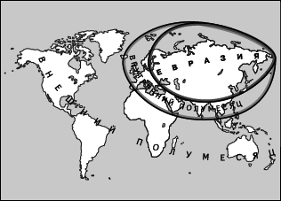

Запишите ответ:
__________________________________________

Задание 10
Вопрос:
Что находится на стыке социально-экономической географии и политологии?
Изображение:
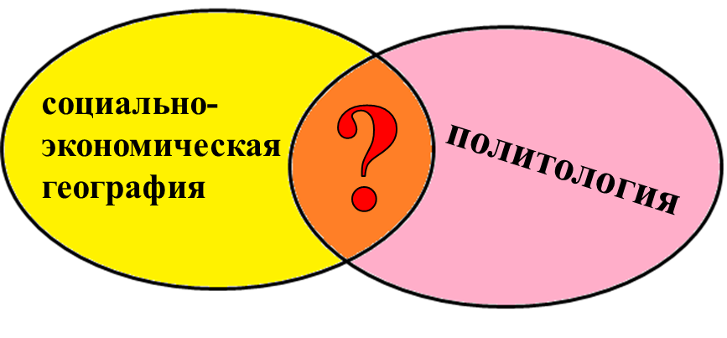

Выберите один из 4 вариантов ответа:
1) политическая география
2) социум
3) политика
4) экономика

Ответы:
1) (3 б.) Верные ответы: 2;
2) (4 б.) Верные ответы: 2; 4;
3) (4 б.) Верные ответы: 4;
4) (4 б.) Верные ответы: 3;
5) (4 б.) Верные ответы: 3; 4;
6) (5 б.) Верный ответ: "геополитика".
7) (3 б.) Верные ответы: 2;
8) (5 б.) Верные ответы:
Да;
Да;
Нет;
Нет;
9) (5 б.) Верный ответ: "хартленд".
10) (3 б.) Верные ответы: 1;

Многообразие стран современного мира

Задание 1
Вопрос:
Доминион - это ...

Выберите один из 4 вариантов ответа:
1) часть территории государства, полностью окружённая территорией других государств
2) зависимая территория, находящаяся под властью иностранного государства
3) не суверенный регион, отделенный от основной территории страны и окруженный другими государствами
4) независимое государство, входящее в состав Британского Содружества

Задание 2
Вопрос:
Верно ли следующее утверждение?
Любая страна является государством.

Выберите один из 2 вариантов ответа:
1) да
2) нет

Задание 3
Вопрос:
Какие из нижеперечисленных стран мира являются социалистическими?

Выберите несколько из 6 вариантов ответа:
1) Вьетнам
2) Таиланд
3) Китай
4) Южная Корея
5) Куба
6) Сингапур

Задание 4
Вопрос:
Соотнесите страны мира с группами уровня социально-экономического развития, к которым они относятся.

Укажите соответствие для всех 4 вариантов ответа:
1) "ключевые страны"
2) "азиатские тигры"
3) страны - нефтеэкспортеры
4) страны "четвертого мира"

__ Гонконг, Республика Корея, Сингапур, Тайвань
__ Бразилия, Индия, Мексика, Китай
__ Саудовская Аравия, Катар, Объединенные Арабские Эмираты
__ Бангладеш, Чад, Гаити, Гватемала

Задание 5
Вопрос:
Определите, какие утверждения являются верными, а какие - неверными?

Укажите истинность или ложность вариантов ответа:
__ Монголия относится к странам с переходной экономикой.
__ Непал обладает монокультурной экономикой.
__ Индекс развития человека - показатель, который учитывает величину ВВП и продолжительность жизни населения.
__ Япония является островным государством.

Задание 6
Вопрос:
Соотнесите цифры с названиями микрогосударств Европы, обозначенных на карте.
Изображение:
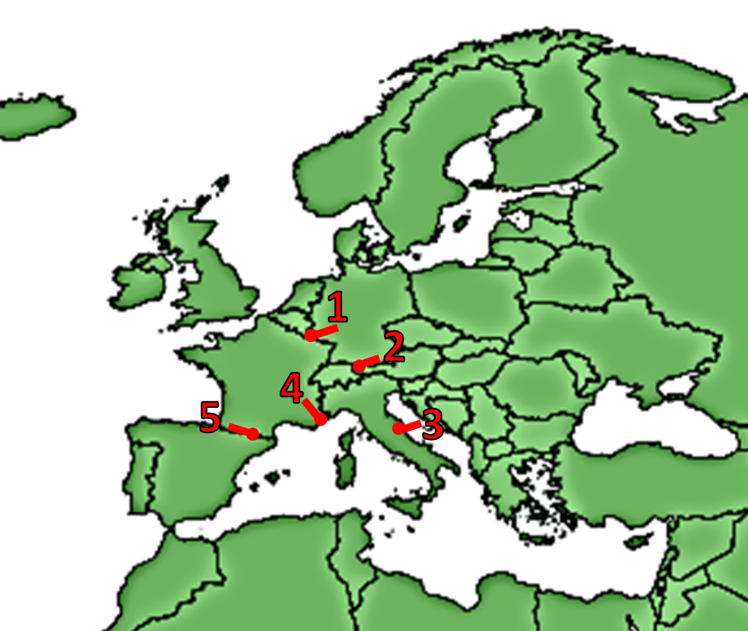

Укажите соответствие для всех 5 вариантов ответа:
1) Андорра
2) Сан-Марино
3) Лихтенштейн
4) Люксембург
5) Монако

__ 4
__ 3
__ 2
__ 1
__ 5

Задание 7
Вопрос:
Верно ли следующее утверждение?
В настоящее время на политической карте мира насчитывается около 230 территорий.

Выберите один из 2 вариантов ответа:
1) да
2) нет

Задание 8
Вопрос:
По какому критерию страну можно назвать суверенной?

Выберите один из 4 вариантов ответа:
1) имеет только границу своей территории
2) является членом НАТО
3) всегда являлась только свободной страной
4) входит в Организацию Объединенных Наций
Задание 9
Вопрос:
Соотнесите группы стран мира по уровню социально-экономического развития с теми странами, которые к ним относятся.
Укажите соответствие для всех 4 вариантов ответа:
1) Норвегия, Швеция, Дания, Финляндия, Австрия
2) Республика Корея, Сингапур, Гонконг, Тайвань, Кипр
3) США, Канада, Япония, Франция, Великобритания
4) Австралия, Новая Зеландия, ЮАР, Израиль
__ страны "переселенческого капитализма"
__ страны "большой семерки"
__ формирующаяся группа стран
__ менее крупные страны Западной Европы

Задание 10
Вопрос:
Какими цифрами на карте обозначены новые индустриальные страны "первой волны"? Ответ укажите в виде перечня цифр, не отделяя их запятыми и без пробелов. Например, 123
Изображение:
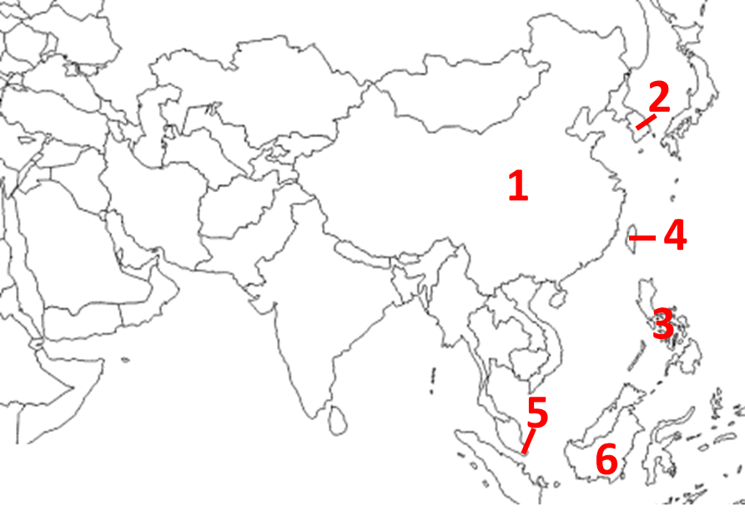

Запишите число:
___________________________
Ответы:
1) (4 б.) Верные ответы: 4;
2) (3 б.) Верные ответы: 2;
3) (4 б.) Верные ответы: 1; 3; 5;
4) (4 б.) Верные ответы:
2;
1;
3;
4;
5) (5 б.) Верные ответы:
Да;
Да;
Нет;
Нет;
6) (5 б.) Верные ответы:
5;
2;
3;
4;
2;
7) (3 б.) Верные ответы: 1;
8) (3 б.) Верные ответы: 4;
9) (4 б.) Верные ответы:
4;
3;
2;
1;
10) (5 б.): Верный ответ: 245.

Горнодобывающая и металлургическая промышленность.

Задание 1
Вопрос:
Главным направлением развития горнодобывающей промышленности, становится?

Выберите один из 4 вариантов ответа:
1) нефтяная промышленность
2) газовая промышленность
3) угольная промышленность
4) металлургическая промышленность

Задание 2
Вопрос:
Из ниже перечисленных городов укажите самый загрязненный город в мире.

Выберите один из 4 вариантов ответа:
1) Норильск
2) Москва
3) Владивосток
4) Мурманск

Задание 3
Вопрос:
Страны - лидеры по добычи и производству металлов, являются?

Выберите несколько из 5 вариантов ответа:
1) Украина
2) Россия
3) Китай
4) Германия
5) Беларусь

Задание 4
Вопрос:
Укажите характерную черту металлургической промышленности?
Запишите ответ:
__________________________________________

Задание 5
Вопрос:
Горнодобывающая промышленность - это

Выберите один из 4 вариантов ответа:
1) отрасль тяжелой промышленности, которая занимается производством и передачей электроэнергии
2) отрасль тяжелой промышленности, которая занимается переработкой
каменного угля
3) отрасль тяжелой промышленности, которая занимается транспортировкой нефти
4) отрасль тяжелой промышленности, которая занимается добычей, переработкой и обогащением топливных, рудных и нерудных ископаемых

Задание 6
Вопрос:
Объясните, каким образом крупный металлургический комбинат производит сталь?

Изображение:
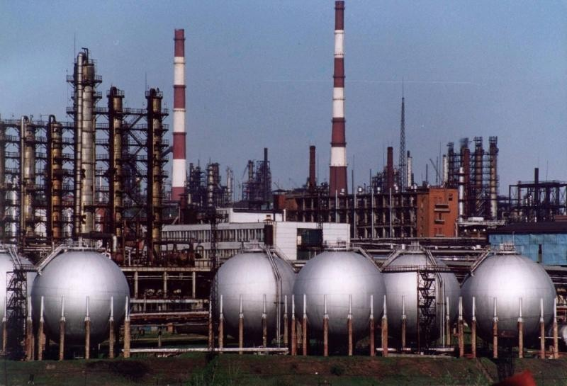

Запишите ответ:
__________________________________________

Задание 7
Вопрос:
Производство черной и цветной металлургии включает в себя:

Выберите несколько из 5 вариантов ответа:
1) переработку стройматериалов
2) добычу руды черных и цветных металлов
3) получение сплавов
4) обогащения топливных ресурсов
5) переработку и отделку металлов

Задание 8
Вопрос:
Верно ли следующее утверждение?
В основном металлы черной металлургии используют в машиностроительном производстве.

Выберите один из 2 вариантов ответа:
1) да
2) нет

Задание 9
Вопрос:
Определите, какие утверждения являются верными, а какие - неверными?

Укажите истинность или ложность вариантов ответа:
__ сырьевой фактор размещения, предполагает размещать производства горнодобывающей промышленности вблизи источников сырья
__ гидрометаллургический метод, основанный на получении металлов путем использования процесса электролиза
__ электрохимический метод, основанный на получении металлов при условии высоких температур
__ экономический фактор характеризуется величиной капиталовложений и эффективность производства горнодобывающей промышленности

Задание 10
Вопрос:
Верно ли следующее утверждение?
В металлургической промышленности выделяют черную и цветную металлургию.

Выберите один из 2 вариантов ответа:
1) да
2) нет

Ответы:

1) (4 б.) Верные ответы: 4;
2) (4 б.) Верные ответы: 1;
3) (4 б.) Верные ответы: 2; 3; 4;
4) (5 б.) Верный ответ: "объединение производств различных отраслей промышленности".
5) (3 б.) Верные ответы: 4;
6) (5 б.) Верный ответ: "крупный металлургический комбинат вначале выплавляет из железной руды чугун, а затем из него производят сталь".
7) (4 б.) Верные ответы: 2; 3; 5;
8) (3 б.) Верные ответы: 1;
9) (5 б.) Верные ответы:
Да;
Да;
Нет;
Да;
10) (3 б.) Верные ответы: 1;

